杭州二中2013学年第一学期高三年级第二次月考物理试卷

一、单项选择题：（本题共8小题。在每小题给出的四个选项中，只有一个选项是符合题目要求的。） (24分）
- 某汽车在启用ABS刹车系统和不启用该刹车系统紧急刹车时，其车速与时间的变化关系分别如下图中的①、②图线所示．由图可知，启用ABS后 （ ）
A．t₁时刻车速更小
B．0～t₁的时间内加速度更大
C．加速度总比不启用ABS时大
D．刹车后前行的距离比不启用ABS更短
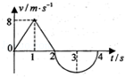
- 如图所示为某质点运动的v﹣t图象，2～4s内图线为对称弧线，若4s末质点回到了出发点，则下列说法错误的是( )
A．1～2s内质点的加速度大小为8m/s²
B．2～4s内质点的位移大小为8m
C．3s末质点的加速度等于零
D．3s末质点的速度为8m/s
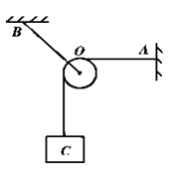
- 如图所示，质量不计的定滑轮以轻绳牵挂在B点，另一条轻绳一端系重物C绕过滑轮后另一端固定在墙上A点，若改变B点位置使滑轮发生移动，同时适当调节A点的位置使AO段绳子始终保持水平，则可以判断悬点B所受拉力F的大小变化情况是 （ ）
A．若B左移，F将增大
B．若B右移，F将减小
C．无论B左移、右移，F都保持不变
D．无论B左移、右移，F都减少
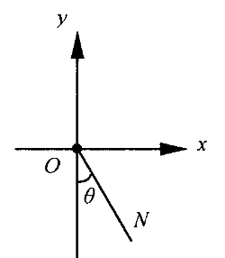
- 如图所示为竖直平面内的直角坐标系。一质量为m的质点，在恒力F和重力的作用下，从坐标原点O由静止开始沿直线ON斜向下运动，直线ON与y轴负方向成θ角(θ<90°)。不计空气阻力，则以下说法正确的是 （ ）
A．当F=mgtanθ时，拉力F最小
B．当F=mgcosθ时，拉力F最小
C．当F=mgsinθ时，质点的机械能不守恒
D．当F=mgtanθ时，质点的机械能可能减小
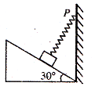
- 如图所示，一个质量为m的滑块静止置于倾角为30°的粗糙斜面上，一根轻弹簧一端固定在竖直墙上的P点，另一端系在滑块上，弹簧与竖直方向的夹角为30°．则
A．滑块可能受到三个力作用
B．弹簧一定处于压缩状态Ks5u
C．斜面对滑块的支持力大小可能为零
D．斜面对滑块的摩擦力大小可能等于mg
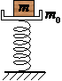
- 如图所示，劲度系数为k的轻弹簧竖直固定在水平面上，上端固定一质量为m₀的托盘，托盘上有一个质量为m的木块。用竖直向下的力将原长为L₀的弹簧压缩后突然撤去外力，则m即将脱离m₀时的弹簧长度为( )
A．L₀ B.
C. D.
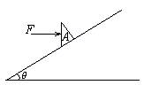
- 质量为m的三角形木楔A置于倾角为的固定斜面上，它与斜面间的动摩擦因数为，一水平力F作用在木楔A的竖直平面上，在力F的推动下，木楔A沿斜面以恒定的加速度a向上滑动，则F的大小为 ( )

A． B．
C． D．
- 2013年我国将实施16次宇航发射，计划将“神舟十号”、“嫦娥三号”等20颗航天器送入太空，若已知地球和月球的半径之比为a，“神舟十号”绕地球表面附近运行的周期与“嫦娥三号”绕月球表面附近运行的周期之比为b，则( )
A．“神舟十号”绕地球表面运行的角速度与“嫦娥三号”绕月球表面运行的角速度之比为b
B．地球和月球的质量之比为
C．地球表面的重力加速度与月球表面的重力加速度之比为
D．地球和月球的第一宇宙速度之比为
二、不定项选择题：（本题共4小题。在每小题给出的四个选项中，至少有一个选项是符合题目要求的。）(16分）
- 如图所示，一网球运动员将球在边界处正上方正对球网水平向前击出，球刚好过网落在图中位置（不计空气阻力），相关数据如图，下列说法中正确的是 ( )
A．击球点高度h₁与球网高度h₂之间的关系为h₁ =1.8h₂
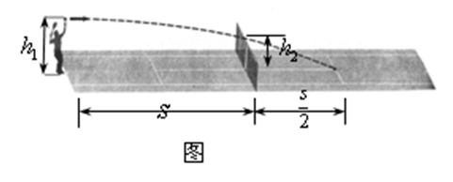
B．若保持击球高度不变，球的初速度满足，一定落在对方界内
C．任意降低击球高度（仍大于h₂），只要击球初速度合适，球一定能落在对方界内
D．任意增加击球高度，只要击球初速度合适，球一定能落在对方界内
- 发射地球同步卫星时，先将卫星发射至近地圆轨道1，然后经点火，使其沿椭圆轨道2运行，最后再次点火，将卫星送入同步圆轨道3，轨道1、2相切于Q点，轨道2、3相切于P点，如图所示。则以下说法正确的是 ( )
A．要将卫星由圆轨道1送入圆轨道3，需要在椭圆轨道2的近地点Q和远地点P分别点火加速一次
B．由于卫星由圆轨道1送入圆轨道3被点火加速两次，则卫星在圆轨道3上正常运行速度要大于在圆轨道1上正常运行的速度
C.卫星在椭圆轨道2上的近地点Q的速度一定大于7.9km/s，而在远地点P的速度一定小于7.9km/s
D.卫星在椭圆轨道2上经过P点时的加速度等于它在圆轨道3上经过P点时的加速度
Ks5u

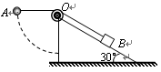
- 如图所示，一根不可伸长的轻绳两端分别系着小球A和物块B，跨过固定于斜面体顶端的小滑轮O，倾角为30°的斜面体置于水平地面上．A的质量为m，B的质量为3m．开始时，用手托住A，使OA段绳恰处于水平伸直状态（绳中无拉力），OB绳平行于斜面，此时B静止不动．将A由静止释放，在其下摆过程中，斜面体始终保持静止，下列判断中正确的是（ ）
A．物块B受到的摩擦力先减小后增大
B．地面对斜面体的摩擦力方向一直向右
C．小球A所受重力的功率先增大后减小
D．小球A的机械能先增大后减小
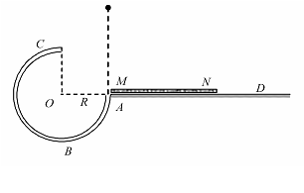
- 某游乐场开发了一个名为“翻天滚地”的游乐项目。原理图如图所示：一个圆弧形光滑圆管轨道ABC，放置在竖直平面内，轨道半径为R，在A 点与水平地面AD相接，地面与圆心O等高，MN 是放在水平地面上长为3R、厚度不计的减振垫，左端M正好位于A点．让游客进入一个中空的透明弹性球，人和球的总质量为m，球的直径略小于圆管直径。将球（内装有参与者）从A处管口正上方某处由静止释放后，游客将经历一个“翻天滚地”的刺激过程。不考虑空气阻力，弹性球可看作质点。那么以下说法中正确的是 （ ）
A．要使球能从C点射出后能打到垫子上，则球经过C点时的速度至少为$\sqrt{\text{gR}}$
B．要使球能从C点射出后能打到垫子上，则球经过C点时的速度至少为$\sqrt{\frac{\text{gR}}{2}}$
C．若球从C点射出后恰好能打到垫子的M端，则球经过C点时对管的作用力大小为$\frac{\text{mg}}{2}$
D．要使球能通过C点落到垫子上，球离A点的最大高度是$5R$

三、填空题：（每小题4分，共20分）
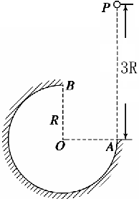
- 地球半径为R，地球表面的重力加速度为g，若高空中某处的重力加速度为g/2，则该处距地球表面的高度为____________，在该高度绕地球做匀速圆周运动的卫星的线速度大小为______________。

- 如图所示，在竖直平面内有一半径为R的圆弧轨道，半径OA水平、OB竖直，一个质量为m的小球自A的正上方P点由静止开始自由下落，小球沿轨道到达最高点B时恰好对轨道没有压力．已知AP＝3R，重力加速度为g，则小球从P到B的运动过程中， 合外力做功___________,摩擦力做功为________.

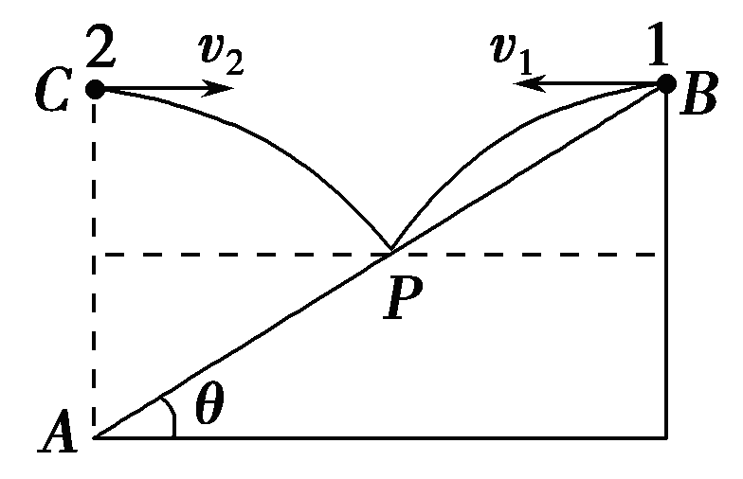
- 如图所示，长度为L=6m、倾角θ＝30°的斜面AB，在斜面顶端B向左水平抛出小球1、同时在底端A正上方某高度处水平向右抛出小球2，小球2垂直撞在斜面上的位置P，小球1也同时落在P点，则两球平抛下落的高度为__________,下落的时间为_______。（v₁、v₂为未知量）

- 利用图示装置可以测定喷枪喷射油漆雾滴的速度。
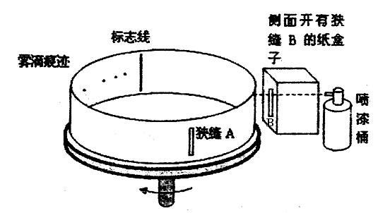
将直径D = 40cm的纸带环，安放在一个可以匀速转动的转台上，纸带上有一狭缝A，A的正对面有一条标志线。油漆喷枪放在开有狭缝B的纸盒里。转台以角速度稳定转动后，开始喷漆，喷出来的雾滴运动速度认为不变。仅当狭缝A和B正对平行时，雾滴才能进入纸带环。改变喷射速度重复实验，已知$v_{0}≥\frac{ωD}{π}$，在纸带上留下了一系列的痕迹 a、b、c、d。将纸带取下放在刻度尺下，如图所示。
b
c
d
a
狭缝 A
标志线
0
1
2
3
4
cm

(1)速度最小的雾滴所留的痕迹应为 点，该点离标志线的距离为 cm。
(2)该喷枪喷出的雾滴的最大速度为 m/s，若考虑空气阻力的影响，该测量值
真实值（选填“大于”“小于”或“等于”）。
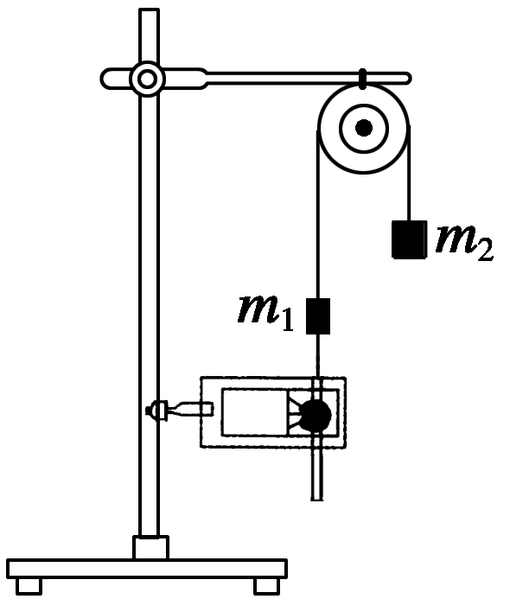
图a
- 用如图所示的实验装置验证物块m₁、m₂组成的系统机械能守恒。m₂从高处由静止开始下落，m₁上拖着的纸带打出一系列的点，对纸带上的点迹进行测量，即可验证机械能守恒定律。如图b给出的是实验中获取的一条纸带：0是打下的第一个点，每相邻两计数点间还有4个点(图中未标出)，计数点间的距离如图所示．已知m₁＝50 g、m₂＝150 g，则(结果均保留两位有效数字)
图b

(1) 在打下第“0”到打下第“2”点的过程中系统动能的增量ΔE_{k}＝________ J，系统势能的减少量ΔE_{p}＝______J；(取当地的重力加速度g＝10 m/s²)
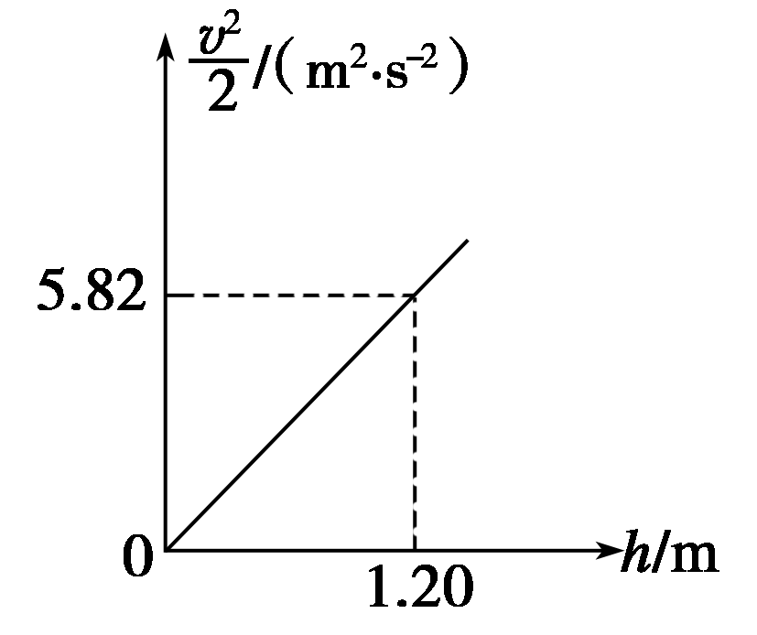
(2) 设在纸带上打下计数点2时m₂物块所在位置为零势面，则在纸带上打下计数点3时m₂的重力势能为__________J;
图c

(3)若某同学作出v²－h图象如图c所示，
则当地的重力加速度g＝________m/s².

四、计算题：40分
- 如图所示，质量为M的小车静止在光滑的水平地面上，质量为m的小滑块在电动机的牵引下，以恒定的速度向前运动。现让小滑块滑到小车上，经过一段时间后，m与M处于相对静止。设整个牵引过程中小滑块的速度始终保持为v不变，它与小车之间的动摩擦因素为μ。从小滑块滑到小车上开始到与小车相对静止这段时间里，求，
①小车的位移是多少？
② 电动机的牵引力做的功是多少？

- 如图所示，匀强电场方向与水平线间夹角θ=37°方向斜向右上方，电场强度为E。质量为m的小球带正电，以初速度v₀=16m/s从A点开始运动，初速度方向与电场方向一致,其中。经过一段时间t，小球经过与A点在同一水平线上的B点。求
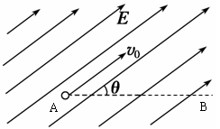
① 小球从A点运动到B点的时间t。
② A、B两点之间的距离L。

- 某电视台“快乐向前冲”节目中的场地设施如题图所示，AB为水平直轨道，上面安装有电动悬挂器，可以载人运动，水面上漂浮着一个半径为R，角速度为ω，铺有海绵垫的转盘，转盘的轴心离平台的水平距离为L，平台边缘与转盘平面的高度差为H．选手抓住悬挂器，可以在电动机带动下，从A点下方的平台边缘处沿水平方向做初速度为零，加速度为a的匀加速直线运动．选手必须作好判断，在合适的位置释放，才能顺利落在转盘上．设人的质量为m(不计身高大小)，人与转盘间的最大静摩擦力为μmg，重力加速度为g．
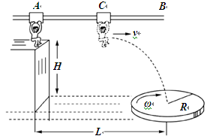
① 假设选手落到转盘上瞬间相对转盘速度立即变为零，为保证他落在距圆心以内不会被甩出转盘，转盘的角速度ω应限制在什么范围?
② 若已知H = 5 m，L = 8 m，a = 2 m/s²，g = 10 m/s²，且选手从某处C点释放能恰好落到转盘的圆心上，则他是从平台出发后经过多长时间释放悬挂器的?
③ 若电动悬挂器开动后，针对不同选手的动力与该选手重力关系皆为F = 0.6mg，悬挂器在轨道上运动时存在恒定的摩擦阻力，选手在运动到上面(2)中所述位置C点时，因恐惧没有释放悬挂器，但立即关闭了它的电动机，则按照(2)中数据计算悬挂器载着选手还能继续向右滑行多远的距离?

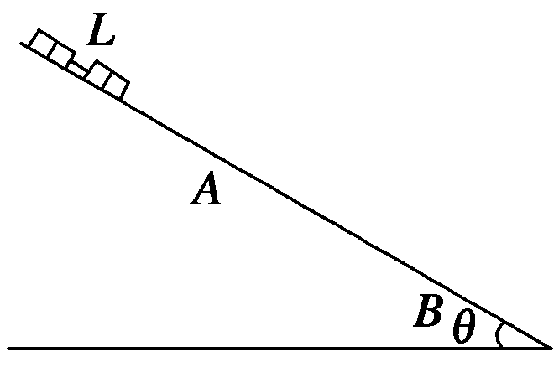
- 如图所示，倾角为θ的斜面上只有AB段粗糙，其余部分都光滑，AB段长为3L．有若干个相同的小方块沿斜面靠在一起，但不粘接，总长为L．将它们由静止释放，释放时下端距A为2L．当下端运动到A下面距A为L/2时物块运动的速度达到最大．（单独研究一个小方块时可将其视为质点）
① 求物块与粗糙斜面的动摩擦因数；
② 求物块停止时的位置；
③ 要使所有物块都能通过B点，由静止释放时物块下端距A点至少要多远？

杭州二中2013学年第一学期高三年级第二次月考物理答卷
- 单项选择题：
题号 | 1 | 2 | 3 | 4 | 5 | 6 | 7 | 8
答案
二、不定项选择题：
题号 | 9 | 10 | 11 | 12
答案
三、填空题：
13. 14.
15.
16. ① ②
17. ① ② ③ ④
四、计算题
18.

19.

20、

21、

物 理 答 案
- 单项选择题：
题号 | 1 | 2 | 3 | 4 | 5 | 6 | 7 | 8
答案 | D | D | C | D | A | A | B | D
二、不定项选择题：
题号 | 9 | 10 | 11 | 12
答案 | ABD | ACD | ABC | BCD
三、填空题：
13. , 14. mgR/2,-3mgR/2
15. 1.8m, 0.6s
16.（1） a ， 2.50 ； （2） 24 ， 小于 ；
17. (1) 0.58 0.60 (2) -0.40J (3) 9.7
四、计算题
18. 解：
以小车为研究对象：
加速度：
达到相对静止的时间： Ks5u

对地的位移：
木块对地的位移：
相对位移：
根据能量守恒，得：

19．解：小球受到的合外力与v₀方向垂直斜向右下方，大小为
小球做加速度为的类平抛运动。
得：L=60m ，t=3s 。
20．解：(1)设人落在距圆心R/2处不至被甩下，最大静摩擦力提供向向心力
则有：μmg ≥ mω²R/2
即转盘转动角度应满足w≤
(2)沿水平加速段位移为x₁，时间t₁；平抛时水平位移为x₂，时间为t₂
则加速时有x₁=at²/2
v = at_{l}
平抛运动阶段 x₂ = vt₂
H=gt²/2 Ks5u

全程水平方向：x₁+ x₂ = L
代入已知各量数值，联立以上各式解得t_{l} = 2s
(3)由(2)知 v = 4 m/s，且F = 0.6mg，
设阻力为f，继续向右滑动加速度为a，滑行距离为x₃
加速段F-f=ma
减速段-f=ma’
0²-v²=2a’x₃
联立以上三式解得x₃ = 2m
21．解：(1)当整体所受合外力为零时，整体速度最大，设整体质量为m，则
得μ＝2tanθ
(2)设物块停止时下端距A点的距离为x，根据动能定理
解得x＝3L
即物块的下端停在B端
(3)设静止时物块的下端距A的距离为s，物块的上端运动到A点时速度为v，根据动能定理
物块全部滑上AB部分后，小方块间无弹力作用，取最上面一块为研究对象，设其质量为，运动到B点时速度正好减到0，根据动能定理
得s＝3L
Ks5u

